ID |  |  |  | UC-013
Nombre |  |  |  | Filtrar tareas
Tipo |  |  |  | Indispensable (Implementación obligatoria)
Prioridad |  |  |  | Alta
Actores involucrados |  |  |  | Usuario (PM, Colaborador, Stakeholder)
DESCRIPCION DEL CASO DE USO
Este caso de uso permite a los usuarios filtrar las tareas dentro de un proyecto según diferentes parámetros como fecha, estado de la tarea (por hacer, en progreso, completada) o responsable asignado. Filtrar las tareas facilita la búsqueda eficiente de tareas específicas y el análisis de la información, lo cual es crucial para la toma de decisiones y el seguimiento del avance del proyecto.
ENTRADAS |  |  |  |  |  |  | SALIDAS
- Filtros: Parámetros de filtrado tales como fecha, estado de la tarea y responsable. |  |  |  |  |  |  | - Tareas filtradas: El sistema muestra las tareas que cumplen con los criterios de filtrado especificados por el usuario.
PRECONDICIONES |  |  |  |  |  |  | POSTCONDICIONES
- Tareas disponibles: Deben existir tareas dentro del sistema para poder aplicar los filtros.  - Proyecto activo: Las tareas deben estar asociadas a un proyecto activo y visible para el usuario. |  |  |  |  |  |  | - Tareas filtradas: El sistema muestra un listado de las tareas que cumplen con los criterios de filtrado especificados (por ejemplo, tareas asignadas a un usuario, tareas que están en progreso, tareas con fecha específica, etc.).  - Filtrado completo: El usuario puede ver las tareas específicas que necesita para continuar con su trabajo o análisis.
DEPENDENCIA |  |  |  |  |  |  | EXTENSION
- UC-10. Ver lista de tareas: Este caso de uso depende de que haya una lista de tareas visible y disponible para que puedan ser filtradas. |  |  |  |  |  |  | - UC-06. Crear KPI: Si el filtrado se realiza en tareas asociadas a un KPI específico, el sistema puede mostrar el impacto de esas tareas sobre el KPI seleccionado.
FLUJO NORMAL DE EVENTOS <Especificar la secuencia de actividades por parte del actor y del sistema para la ejecución del caso de uso >
No. | Acción del actor |  |  |  |  |  |  | Respuesta del sistema
1 | El usuario selecciona los criterios de filtrado (fecha, estado, usuario asignado, etc.).
2 |  |  |  |  |  |  |  | El sistema procesa los criterios de filtrado
3 | El usuario aplica el filtro.
4 |  |  |  |  |  |  |  | El sistema muestra las tareas que cumplen con los criterios de filtrado.
CAMINOS ALTERNATIVOS <Detallar actividades alternas a la ejecución normal del caso de uso>
No. actividad en flujo normal |  |  |  |  | No. | Acción del actor |  |  |  | Respuesta del sistema
Se presenta la alternativa |  |  | Se integra al flujo normal
1 |  |  | 1 |  | 1 | El usuario no selecciona filtros.
 |  |  |  |  | 2 |  |  |  |  | El sistema muestra todas las tareas disponibles.
1 |  |  | 1 |  | 1 | El usuario selecciona filtros incompatibles.
 |  |  |  |  | 2 |  |  |  |  | El sistema muestra un mensaje indicando que no hay tareas que coincidan con los filtros seleccionados.
CAMINOS DE EXCEPCION
- 1. El usuario intenta filtrar tareas en un proyecto que no tiene tareas registradas. El sistema muestra un mensaje informando que no hay tareas para mostrar.
- 2. El sistema no puede aplicar el filtro debido a un error en la base de datos. El sistema muestra un mensaje de error indicando que no se pudo procesar la solicitud de filtrado.
PUNTOS DE EXTENSIÓN
- UC-06. Crear KPI: Si el filtrado está asociado a tareas que impactan KPIs específicos, el sistema puede extender este caso de uso para mostrar el impacto de las tareas filtradas en los KPIs correspondientes.
CRITERIOS DE ACEPTACION
- El sistema debe permitir filtrar las tareas de manera eficiente, mostrándolas correctamente en función de los criterios seleccionados.
- Los filtros deben ser fáciles de usar y aplicables de forma intuitiva por los usuarios (filtros por fecha, estado, responsable).
- El sistema debe mostrar un mensaje claro si no existen tareas que cumplan con los criterios de filtrado.
- El rendimiento del sistema no debe verse afectado negativamente por la aplicación de filtros, incluso con un gran número de tareas.

REQUERIMIENTOS NO FUNCIONALES ASOCIADOS
- Rendimiento: El filtrado debe ser rápido y no debe causar demoras en la carga de tareas, incluso si hay un gran número de tareas registradas en el sistema.

- Usabilidad: Los filtros deben ser intuitivos y fáciles de usar, permitiendo al usuario realizar filtrados específicos con pocos clics.

- Accesibilidad: El sistema debe permitir que los usuarios con diferentes roles (PM, Stakeholder, Colaborador) filtren las tareas según sus necesidades.
BORRADOR DE INTERFAZ GRÁFICA
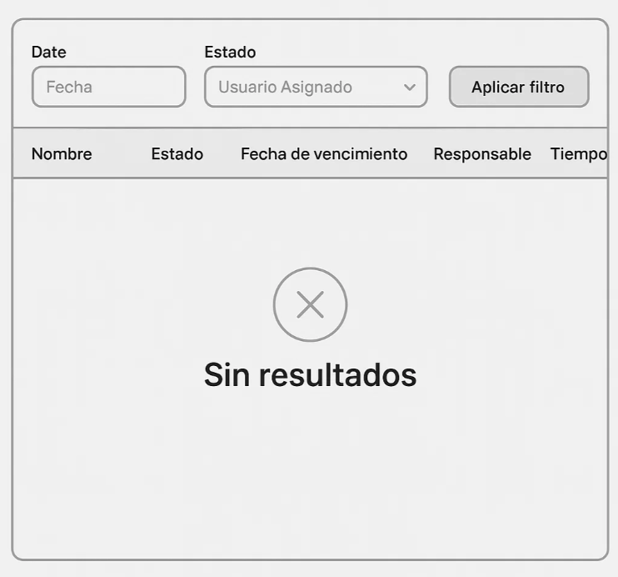

SEGUIMIENTO AL CASO DE USO
Fecha |  | Descripción |  |  |  |  |  |  | Gestor
03/09/25 |  | Creación del caso de uso UC-013 |  |  |  |  |  |  | Leidy Giraldo Líder equipo
* Obligatoriedad

CONTROL DE CAMBIOS
Fecha | Descripción | Autor(es)

